吉林大学体育学院导师信息
姓 名 | 沈艳 | 性 别 | 女 | 出生年月 | 1970.11 | 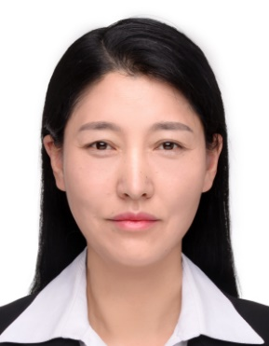
民 族 | 朝鲜族 | 政 治  面 貌 | 群众 | 职 务  职 称 | 教授
学 历 | 本科 |  | 学 位 | 研究生
研究方向 | 体育社会学、体育教育训练学
发表论文  及课题 | 论文：  《普通高校体育教学中竞技教育的缺失及改革思考》（现代教育科学，2011）；  《第21届冬奥会速度滑冰项目竞争格局变化特征分析》（吉林体育学院学报，2011）；  《中国速度滑冰项目冬奥会之路评析与启示》（冰雪运动，2012）；  《中国竞技体育发展路径的变革：从“优先发展”到“共同富裕”》（山东体育学院学报，2014）；  《开放系统理论视角下普通高校体育教育的研究》（高等农业教育，2014）；  《普通高校体育教学的改革路径探究》（山东体育科技，2014）；  《学习型社会背景下的普通高校体育教师职业发展研究》（中国成人教育，2014）；  《普通高校体育教师职业发展的路径选择》（教育与职业，2015）；  《基于需要层次理论的高校体育教师职后教育》（教育与职业，2015）；  《多中心治理理论下的群众体育社团问题分析及治理路径》（首都体育学院学报，2016）。  课题：  制约我国速滑项目冬奥会夺金的社会学因素分析及对策研究，吉林大学基本科研业务费项目，2010.11-2014.01，3万；  “体医结合”的公共体育教学改革研究，吉林大学本科教学改革研究项目，2013.10-2015.09,0.6万；  吉林省群众体育社团治理机制研究，吉林省哲社基金办公室，2016.05-2018.06，1.2万。
专著
获奖情况（荣誉称号）

